Nama : Catur Silviana Rustanto

NIM : A12.2018.06050

Menginstall Apache dan MySQL menggunakan XAMPP

Untuk dapat menginstall apache service dengan XAMPP, jalankan XAMPP Control Panel (sebagai Administrator) kemudian klik tombol service pada komponen yang kita pilih, selanjutnya akan muncul jendela peringatan “Click Tes to Install the Apache Service” klik Yes untuk melanjutkan.

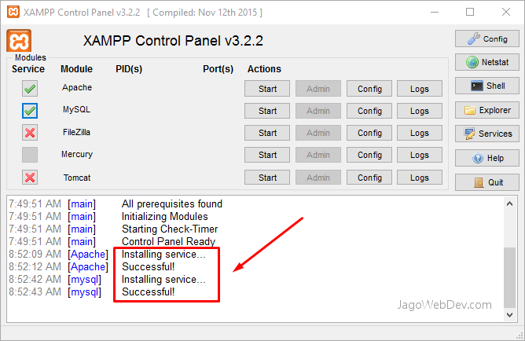

1. Menjalankan Apache dan MySQL melalui XAMPP

Apache service yang telah kita install tidak secara otomatis jalan (running), kita harus menjalankannya secara manual.

1. Untuk menjalankan Apache service yang diinstal menggunakan XAMPP, maka kita cukup mengklik tombol START pada komponen Apache.

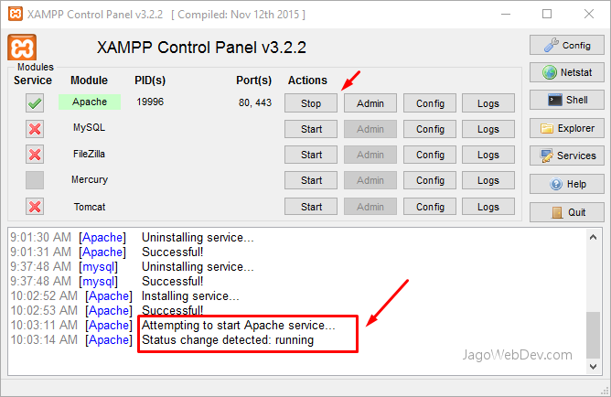

1. Melalui Services.msc.Buka file Services.msc dengan mengetikkan kata services pada start menu.

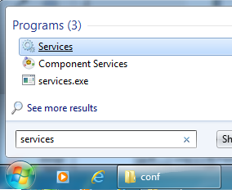

File services.msc juga dapat dapat dibuka melalui menu Start » Control Panel » System and Security » Administrative Tools. Selanjutnya klik kanan pada Apache service yang telah kita install, kemudian pilih start.

